
PROCESO DE GESTIÓN DE FORMACIÓN PROFESIONAL INTEGRAL
FORMATO GUÍA DE APRENDIZAJE
1. IDENTIFICACIÓN DE LA GUIA DE APRENDIZAJE
• Denominación del Programa de Formación: Análisis y Desarrollo de Software • Código del Programa de Formación: 3494489
• Nombre del Proyecto Formativo: Diseño y desarrollo de soluciones de software web/móvil/desktop integradoras para la gestión de información en empresas de software de bogotá.
• Fase del Proyecto: Análisis
• Actividad de Proyecto Formativo: Analizar el modelo de negocio y diferenciar en el mapa de procesos actual los puntos críticos que generan cuellos de botella en la gestión de información.
• Competencia: Establecer requisitos de la solución de software de acuerdo con estándares y procedimiento técnico.
• Resultados de Aprendizaje: Analizar el modelo de negocio y diferenciar en el mapa de procesos actual los puntos críticos que generan cuellos de botella en la gestión de información.
• Duración de la Guía de Aprendizaje: 36 horas (de las 144 totales)
2. PRESENTACIÓN
En el desarrollo de software, comprender el funcionamiento de una organización es fundamental para construir soluciones alineadas con las necesidades del negocio. Esta guía permitirá al aprendiz identificar, analizar y representar procesos organizacionales, integrando conceptos de teoría de sistemas, enfoque sistémico y modelado de procesos.
A través de actividades prácticas, el aprendiz desarrollará habilidades para interpretar la dinámica empresarial, detectar problemas y elaborar diagramas de procesos, fortaleciendo su pensamiento analítico y su visión integral de la organización.
Durante el desarrollo de esta guía, usted podrá:
♦ Identificar procesos clave de una organización.
♦ Aplicar técnicas de análisis y modelado de procesos.
♦ Elaborar diagramas que permitan identificar puntos críticos y oportunidades de mejora. ♦ Relacionar conceptos de sistemas de información, BPM y ciclo de vida del software. ♦ Trabajar colaborativamente en la construcción de mapas de procesos.
GFPI-F-135 V04


Esta guía promueve el aprendizaje autónomo y práctico, orientado a la solución de problemas y a la correcta definición de requisitos para el desarrollo de software.
3. FORMULACIÓN DE LAS ACTIVIDADES DE APRENDIZAJE
• Descripción de la(s) Actividad(es)
3.1 Actividades de reflexión inicial:
• Descripción de la actividad:
El aprendiz analizará un caso de una empresa con problemas en la gestión de información (ej: demoras en pedidos, duplicidad de datos, mala comunicación entre áreas). Deberá responder:
o ¿Dónde cree que está el problema?
En que no hay una metodología buena para entregar resultados a tiempo y tener un orden en las tareas para esto les recomendaría usar una metodología ágil como lo puede ser scrum.
o ¿Qué proceso cree que falla?
En la creación de documentos y resultados ya que no se ordenan dentro de la empresa y no hay un orden bien cimentado ya que no hay una base para empezar un proyecto laboral.
o ¿Cómo afecta esto al cliente?
el pedido o la entrega del mismo, ya que la mala comunicación causa una restricción en el tiempo de entrega y una mala reputación en la imagen dentro y fuera de la misma empresa.
o ¿Por qué cree que es necesario entender los procesos de una empresa antes de diseñar software?
Para realizar el software de una manera que realmente se adapte a las necesidades de la empresa, ya que si no se conocen dichos procesos pueden haber malentendidos a la hora de crear dicho software.
o ¿Qué problemas puede traer no hacerlo?
Pérdida de clientes, inversiones, miembros de la misma empresa, en un caso crítico se podría acabar la misma empresa.

Luego, en plenaria, compartirá sus ideas.
• Ambiente requerido: Ambiente de formación con acceso a internet.
• Estrategias o técnicas didácticas activas: Lluvia de ideas, aprendizaje basado en problemas, debate dirigido.
• Materiales de formación: Computador, televisor para proyección, plataforma LMS, Procesador de texto, Guía de conceptos Caso de estudio, video introductorio • Material de apoyo: Presentación sobre procesos organizacionales, Lectura corta: "La teoría general de sistemas aplicada a las organizaciones".
• Duración: 4 horas
3.2 Actividades de contextualización e identificación de conocimientos necesarios para el aprendizaje:
Descripción de la actividad
El aprendiz reconocerá y fortalecerá sus conocimientos previos relacionados con la caracterización de procesos organizacionales y la especificación de requisitos de software, mediante actividades diagnósticas, colaborativas y reflexivas orientadas al contexto empresarial y tecnológico actual.
GFPI-F-135 V04


Las actividades contemplan:
• Elaboración de un mapa conceptual digital sobre:
o Sistemas de información.
o Datos e información.
o Teoría General de Sistemas.
o Enfoque sistémico.
o Ciclo de vida del software.
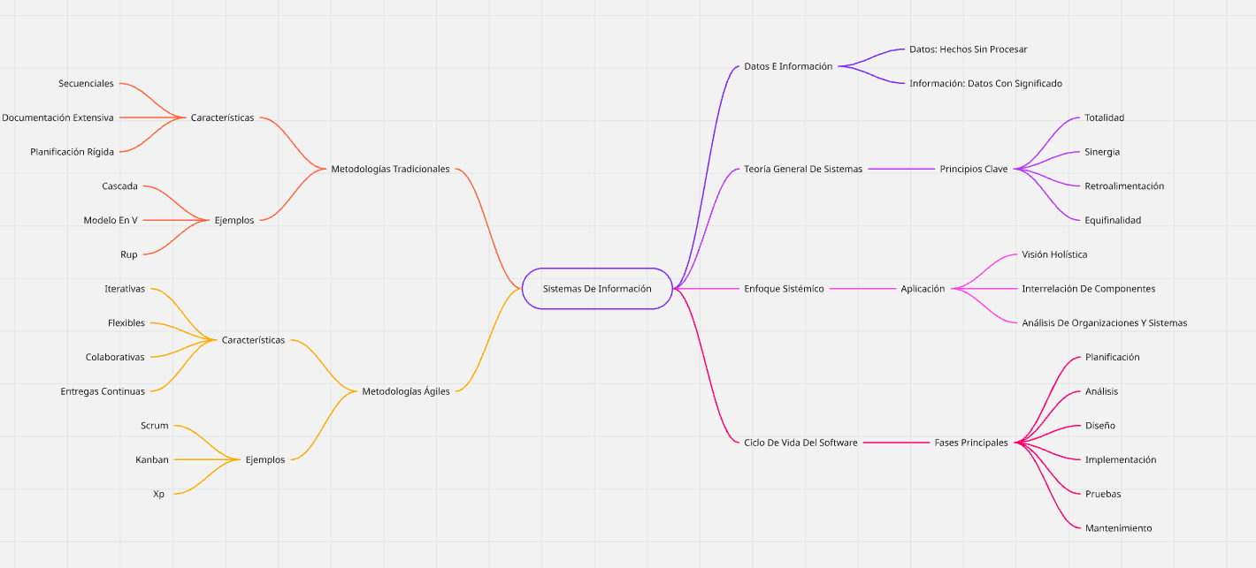
o Metodologías de desarrollo tradicionales y ágiles.
herramienta del mapa: MIRO

• Desarrollo de una discusión guiada acerca de experiencias laborales, académicas o cotidianas relacionadas con:
o Procesos organizacionales.
por parte de la experiencia laboral y académica se ve un proceso en el cual una actividad o trabajo se divide en diferentes partes como:
- diseñador
- presentador
- programador
y como tal es una tarea de separar y ordenar la información para crear un proceso
funcional
o Problemas de gestión de información.
en este caso la persona encargada de analizar los datos puede tener varios problemas al ver los datos ya que coma no están en una carpeta segura o en un lugar seguro ya que la persona puede vender la información, o puede ser robada por otra persona que no pertenece a la empresa.
o Uso de software empresarial.
Este software debe ser exclusivo de la empresa con fines laborales ya que si lo utilizan para cosas fuera de la empresa no sería un buen software ya que cualquiera podría vulnerar y dañar desde la fuente (servidor).
o Herramientas tecnológicas colaborativas.
en las herramientas corporativas se respeta el uso de estas solo para la empresa y no para jugar ,hacer videos(casos de marketing exceptos), entre otros procesos no laborales con esto se tiene un reglamento de uso de estos dispositivos

• Estudio autónomo y socialización grupal de los siguientes temas:
o Teoría General de Sistemas.
La TGS es un enfoque interdisciplinario propuesto por el biólogo Ludwig von Bertalanffy en 1950. Su objetivo es estudiar los principios, patrones y leyes comunes aplicables a cualquier sistema, buscando trascender las barreras entre disciplinas científicas y matemáticas
o Organizaciones inteligentes y enfoque sistémico.
El enfoque sistémico es fundamental ya que permite ver la empresa como un interconectado, donde las decisiones de una área impactan directamente al resto de la estructura
o Sistemas de información y sus componentes.
Es un conjunto de elementos que se unen para recopilar, procesar, almacenar y distribuir datos, transformándolos en información útil para tomar decisiones.
- 1. Hardware: Los equipos físicos computadoras, servidores, celulares, lectores de barras.
- 2. Software: Los programas y aplicaciones que procesan los datos sistemas operativos, bases de datos, apps.
- 3. Datos: La materia prima son números, nombres, fechas que el sistema transforma en información.
- 4. Personal: Las personas que lo usan, usuarios finales y quienes lo mantienen técnicos, programadores.
- 5. Procedimientos: Las reglas, manuales y pasos que dictan cómo se debe usar el sistema.
- 6. Redes: La conectividad Internet, Wi-Fi que permite compartir la información entre dispositivos.

o Procesamiento de datos e información.
Técnica para recolectar, organizar y transformar datos sin procesar en información útil, comprensible y valiosa.Este proceso permite a las organizaciones y personas descubrir patrones, sacar conclusiones relevantes y tomar decisiones fundamentadas
o BPM (Business Process Management).
El software de gestión de procesos empresariales es un sistema tecnológico utilizado para diseñar, automatizar, ejecutar y optimizar los flujos de trabajo de una organización Transforma las tareas manuales y que consumen mucho tiempo en operaciones digitales optimizadas, elimina los cuellos de botella en los procesos y garantiza el cumplimiento normativo
o Metodologías ágiles SCRUM.
Scrum Puro: El estándar de libro. Equipos de 3 a 10 personas trabajando en ciclos fijos Sprints (Son tiempos generalmente de 1 a 4 semanas).
Scrumban: El híbrido. Usa las reuniones de Scrum pero con la flexibilidad del tablero Kanban ideal para soporte o agencias.
Scrum of Scrums: Coordinación básica son reuniones cortas entre representantes de varios equipos Scrum.
LeSS: Muchos equipos independientes trabajando desde un único Product Backlog (es como una lista de prioridad de tareas pendientes) con un solo Product Owner(Dueño del producto es el encargado de decir que se hace o no).
Nexus: De 3 a 9 equipos trabajando en un mismo producto, sumando un equipo extra para asegurar que todo el trabajo salga de manera correcta.
SAFe: Adapta Scrum a nivel de toda la empresa directivos, finanzas y desarrollo sincronizados

o Introducción a UML.
UML Lenguaje Unificado de Modelado es un lenguaje visual estándar utilizado para especificar, visualizar, construir y documentar los componentes de un software.
o Uso básico de Git y GitHub como herramientas de control de versiones. •
GIT es la herramienta que te permite administrar el código ya creado te permite rastrear modificaciones y coordinar el trabajo de varias personas.
GITHUB:Sirve para almacenar el código de manera segura y guardar el historial de cambios.
Análisis de un caso empresarial transversal (empresa ficticia o real), identificando: o Procesos críticos.
o Áreas funcionales.
1.Dirección: Se va a encargar de estipular fechas de entrega y la prioridad de las tareas
2.Área de Desarrollo Front-End:Se encarga de la parte visual todos los botones interfaz formularios animaciones etc…
3. Área de Desarrollo Back-End y Base de Datos: Se va encargar de crear toda la base lógica las contraseñas y las conexiones.
4. Área de Calidad y Pruebas - QA :Encargado de testear bugs y errores que se pueden dar en el código.

o Posibles necesidades de automatización.
Que se pueda generar alertas automáticas si el usuario se le olvida los cuidados respectivos de su planta,ya que sea con animación o mensajes en la pantalla manejar un enfoque de control para que manejar ansiedad que genera el cuidado de la planta
o Problemas asociados al flujo de información.
Que los datos ingresados por las personas se están fugando y esto genere problemas de seguridad a los usuarios.
• Participación en una actividad diagnóstica tipo foro o quiz interactivo para identificar fortalezas y oportunidades de mejora en los conocimientos técnicos iniciales.
hacer encuesta a la población sobre su conocimiento de las plantas y el proceso que lleva tener una
Ambiente requerido
• Ambiente de formación presencial o virtual con acceso a internet. • Equipos de cómputo.
• Pantalla interactiva.
• Plataforma LMS.
Estrategias didácticas activas
• Aprendizaje colaborativo.
GFPI-F-135 V04


• Aprendizaje Basado en Problemas (ABP).

• Aula invertida (Flipped Classroom).
• Socialización grupal.
• Estudio de casos.
• Gamificación mediante cuestionarios interactivos.
Materiales y recursos
• Guía de preguntas orientadoras.
• Tablero y marcadores.
• Herramientas digitales:
o Bizagi
o Jamboard o Miro
o GitHub
o Draw.io, Lucidchart , StarUML, Visual Paradigm
o Confluence, Notion, Obsidian, AFFiNE, AppFlowy, Logseq, Trello, Coda, ClickUp, Evernote
• Recursos audiovisuales y lecturas complementarias.
• Plataforma para evaluaciones diagnósticas (Kahoot, Quizizz o Formularios Google). Evidencia de aprendizaje
• Mapa conceptual digital.
• Participación en discusión grupal.
• Registro de análisis del caso empresarial.
• Resultado de evaluación diagnóstica.
Duración estimada
6 horas
3.3 Actividades de apropiación del Conocimiento:
El aprendiz, en equipos de trabajo, selecciona un caso de estudio (ej. una pequeña empresa de servicios o una tienda de barrio). Identifica sus procesos clave (al menos 3), aplica una técnica de análisis de procesos (como entrevista informal o revisión documental) y elabora un diagrama de procesos actual (AS-IS) usando BPMN o diagrama de flujo. Señala posibles cuellos de botella.
Actividad 1: Identificación de procesos

0
GFPI-F-135 V04


• Descripción:
El aprendiz identificará procesos estratégicos, misionales y de apoyo en una organización asignada.
• Taller 1:
o Elaborar listado de procesos
o Clasificarlos
o Identificar entradas, salidas y responsables
Para nuestro aplicativo estos son los procesos:
- Planificación y Siembra: Cómo deciden qué sembrar y cuándo iniciar el ciclo.
- Monitoreo de Sanidad Vegetal: Cómo revisan actualmente si hay plagas o falta de riego generalmente lo hacen a ojo.
- Cosecha y Registro de Producción: El proceso de recoger el producto y anotar cuánto salió para la venta.

Actividad 2: Análisis de procesos
• Descripción:
Aplicar técnicas de análisis como:
o SIPOC

Elemento | Descripción Aplicada al Proyecto | Ejemplo Concreto
Proveedores | Quién genera o recolecta los datos de entrada. | • El Equipo de Desarrollo que en este caso seríamos nosotros: Investigan y extraen datos de libros científicos, artículos y fuentes web confiables.  • El Cultivador/Usuario: Provee el estado real de su cultivo.
Entradas | Qué datos o recursos se ingresan al sistema. | • Datos Técnicos: Parámetros científicos (pH óptimo, rangos de temperatura, ciclos de días exactos por fase, descripción de síntomas de plagas).  • Datos del Usuario: Fecha de siembra, respuestas a cuestionarios de estado de la planta.
Proceso | Las etapas clave para transformar la entrada en salida. | 1. Curaduría y Carga: Estructuración y almacenamiento de la información científica en la base de datos.  2. Registro: El usuario ingresa su ciclo de cultivo.  3. Cruce de Datos: El software compara las respuestas del usuario con los parámetros científicos precargados para generar el diagnóstico o alerta.
Salidas | Qué resultado genera el proceso. | • Calendario automatizado de tareas basado en ciencia.  • Diagnósticos preventivos basados en sintomatología técnica.  • Recomendaciones de manejo (ej. tratamientos orgánicos avalados por la literatura).
Clientes | Quién se beneficia de la salida. | • El Cultivador/Usuario final recibe un asesoramiento respaldado por ciencia.

o Identificación de cuellos de botella
1. Recolección lenta de datos :
- Problema: Buscar, leer y transcribir libros científicos para cargar la información del software toma mucho tiempo.
- Solución: Iniciar el proyecto con solo 2 o 4 plantas comunes para probar que el sistema funciona.
2. Confusión del usuario al reportar :
- Problema: Al no usar sensores, si el usuario debe escribir texto libre para describir el estado de su planta, el sistema no entenderá el mensaje.
- Solución: Usar opciones de selección múltiple con imágenes e íconos en lugar de texto libre.
3. Abandono por formularios largos :
- Problema: Si para dar un diagnóstico el aplicativo pide responder preguntas muy largas, el usuario se aburre y deja de usar la app.
- Solución: Crear formularios rápidos de máximo 3 preguntas clave.

• Taller 2:
o Analizar un proceso seleccionado

Proceso: Monitoreo preventivo manual del cultivo
Este proceso permite registrar periódicamente el estado del cultivo dentro del aplicativo para detectar posibles riesgos, enfermedades o problemas que afecten la producción

o Detectar problemas

Problema | Descripción | Consecuencia
Registro manual lento | El usuario debe ingresar muchos datos manualmente | Pérdida de tiempo
Errores de digitación | Información incorrecta o incompleta | Datos poco confiables
Alertas tardías | El análisis no es inmediato | Riesgo de afectación del cultivo
Formularios extensos | Exceso de campos por completar | Baja usabilidad
Lentitud del sistema | Demora al guardar y consultar información | Retrasos operativos

o Proponer mejoras

Simplificar formularios

Propuesta:
Reducir campos innecesarios.
Usar listas desplegables y selección rápida.

Beneficio:
Menor tiempo de registro.
Mayor facilidad de uso.

Actividad 3: Diagramación de procesos
• Descripción:
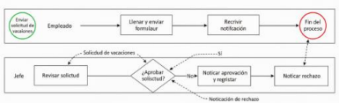
Elaborar diagramas de procesos (BPMN o flujogramas)
• Taller 3:
o Diseñar diagrama del proceso analizado
o Identificar áreas involucradas
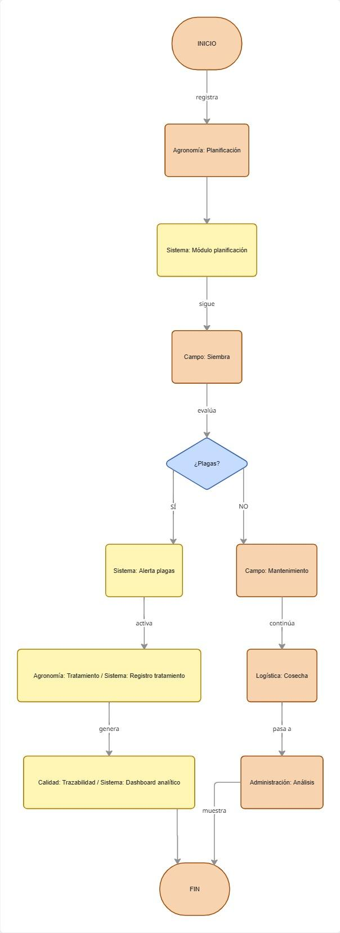
o Relacionar con el sistema de información

• Ambiente requerido:
Sala de sistemas / software de modelado (Bizagi, Draw.io) o trabajo de campo virtual con herramientas de diagramación (Draw.io, Lucidchart).
• Estrategias:
Aprendizaje basado en proyectos, trabajo colaborativo
GFPI-F-135 V04


• Materiales:
Computador, software de diagramación, Plantilla de mapa de procesos, check-list de análisis.
• Material de apoyo:
Guías BPM, teoría de sistemas, ciclo de vida del software Tutorial de BPMN (https://www.youtube.com/playlist?list=PLSYB9zIMhzCk4x1VZGqmcwS249-_i58aR), https://www.lucidchart.com/pages/es/bpmn-bpmn-20-tutorial,
• Ejemplo de diagrama AS-IS.
Evidencias de aprendizaje:
• Documento escrito con identificación de procesos y análisis.
• Diagrama de procesos actual (AS-IS).
• Documento de caracterización de procesos
• Informe de análisis
• Listado de cuellos de botella detectados.
Instrumentos de evaluación:
• Lista de chequeo
• Rúbrica de diagramación
• Observación directa
• Lista de chequeo y rúbrica analítica.
Duración: 18 horas
3.4 Actividades de Transferencia el Conocimiento:
• Descripción:
El aprendiz aplicará lo aprendido en el proyecto formativo: Los equipos presentan su diagrama de procesos y puntos críticos al instructor y compañeros, simulando una reunión con stakeholders. Defienden por qué esos cuellos de botella deben ser solucionados con software. Reciben retroalimentación y ajustan su entrega.
o Elaborar mapa de procesos real
o Identificar cuellos de botella
o Relacionar procesos con el sistema a desarrollar
• Taller integrador:
Construcción del mapa de procesos organizacional completo con análisis crítico.
• Ambiente requerido: Ambiente de formación con acceso a internet. / empresa simulada • Estrategias: Aprendizaje basado en proyectos Exposición, simulación de reunión con cliente, coevaluación.
GFPI-F-135 V04

• Materiales: Software de modelado,

• Evidencias de aprendizaje: Rúbrica de presentación, formato de retroalimentación. o Mapa de procesos
o Informe técnico
o Presentación (PPT o similar).
o Informe final ajustado con procesos, diagrama y cuellos de botella.
• Instrumentos de evaluación:
Rúbrica analítica Lista de chequeo, rúbrica para exposición.
• Duración: 8 horas
4. PLANTEAMIENTO DE EVIDENCIAS DE APRENDIZAJE PARA LA EVALUACIÓN EN EL PROCESO FORMATIVO.
Fase del  proyecto formativo | Actividad  del proyecto formativo | Actividad de  Aprendizaje | Evidencias de Aprendizaje | Criterios de  Evaluación | Técnicas e  Instrumentos de  Evaluación
Análisis | Analizar  modelo de  negocio y  diferenciar  puntos  críticos | Identificación y caracterización de los procesos de la  organización | - Documento con  identificación de procesos  - Lista de  cuellos de  botella | Identifica  procesos  correctamente  - Identifica  procesos según estructura  organizacional | Lista de  chequeo  rúbrica,
Análisis | Análisis de procesos | Diagramación | Diagrama  BPMN, -  Diagrama AS IS | Aplica técnicas de análisis,  - Elabora  diagrama  identificando  áreas de  incidencia  directa | Rúbrica
Análisis | Evaluación procesos | Informe | Informe  técnico, -  Presentación final | Reconoce  contexto y  fronteras  - Reconoce  fronteras y  contexto del  sistema | Rúbrica

GFPI-F-135 V04


Análisis | Analizar  modelo de  negocio y  diferenciar  puntos  críticos | Identificación y caracterización de los procesos de la  organización | - Documento con  identificación de procesos  - Lista de  cuellos de  botella | Identifica  procesos  correctamente  - Identifica  procesos según estructura  organizacional | Lista de  chequeo  rúbrica,

5. GLOSARIO DE TÉRMINOS
• Proceso: Conjunto de actividades relacionadas que generan valor
• BPM:(Business Process Management): Gestión de procesos de negocio. • Diagrama AS-IS: Representación del estado actual de un proceso.
• Sistema de información: Conjunto de elementos que procesan datos
• Teoría general de sistemas: Marco teórico para estudiar sistemas complejos. • Diagrama AS-IS: representación gráfica que muestra el estado actual de un proceso, sistema o flujo de trabajo dentro de una organización. Su objetivo es describir cómo funcionan realmente los procesos en el momento presente, sin modificaciones ni mejoras, para entender la situación real y detectar problemas, ineficiencias o áreas de oportunidad. • Cuello de botella: Punto crítico que limita el rendimiento
6. REFERENTES BILBIOGRÁFICOS
Construya o cite documentos de apoyo para el desarrollo de la guía, según lo establecido en la guía de desarrollo curricular. (BIBLIOGRAFÍA / WEBGRAFÍA).
• IEEE – Estándares de Ingeniería de Software
• IREB – Ingeniería de Requisitos.
• ICONTEC NTC 1486
• Pressman, Ingeniería de Software
• Sommerville, I. (2011).
Ingeniería de Software | . Pearson.
Ingeniería del Software: Un enfoque práctico

• Pressman, R. S. (2010). . McGraw-Hill.
NTC 1486: Requisitos para la documentación de software

• ICONTEC. (2015). .
• IREB. (2014).
International Requirements Engineering Board - Guía de Ingeniería de

Requisitos

.
Business Process Model and Notation

• BPMN 2.0 Specification. (2013). . • Webgrafía:
o Introducción a BPM: https://www.bpmn.org
GFPI-F-135 V04


o Draw.io para diagramas: https://app.diagrams.net
7. CONTROL DEL DOCUMENTO
 | Nombre | Cargo | Dependencia | Fecha
Autor (es)

8. CONTROL DE CAMBIOS (diligenciar únicamente si realiza ajustes a la guía)
 | Nombre | Cargo | Dependencia | Fecha | Razón del Cambio
Autor (es)

GFPI-F-135 V04

